**Παιδαγωγική Γνώση Περιεχομένου για τη διδασκαλία και μάθηση της   
Νανοεπιστήμης-Νανοτεχνολογίας**

**ΦΥΛΛΟ ΕΡΓΑΣΙΑΣ**

**Η προσκόλληση της σαύρας στους τοίχους**

**ΟΝΟΜΑΤΕΠΩΝΥΜΟ**

|  |  |  |  |
| --- | --- | --- | --- |
| esdep-logo.png | **Πανεπιστήμιο Δυτικής Μακεδονίας**  **Τμήμα Δημοτικής Εκπαίδευσης** | **!!!!!!.jpg** | **Πρόγραμμα Δια Βίου Εκπαίδευσης**  **«Εκπαιδευτικές Καινοτομίες στις**  **Φυσικές Επιστήμες,**  **το Περιβάλλον και την Τεχνολογία»** |

|  |  |  |  |
| --- | --- | --- | --- |
| esdep-logo.png | **Πανεπιστήμιο Δυτικής Μακεδονίας**  **Τμήμα Δημοτικής Εκπαίδευσης** | **!!!!!!.jpg** | **Πρόγραμμα Δια Βίου Εκπαίδευσης**  **«Εκπαιδευτικές Καινοτομίες στις**  **Φυσικές Επιστήμες,**  **το Περιβάλλον και την Τεχνολογία»** |

Α) Μελέτησε τις παρακάτω εικόνες.

Β) Παρακολούθησε τα δύο video που υπάρχουν στην επιφάνεια εργασίας του υπολογιστή σου, με τίτλο «σαύρα 1» και «σαύρα 2»,

ώστε να αποδώσεις τα δομικά, λειτουργικά και μηχανιστικά χαρακτηριστικά του φαινομένου της προσκόλλησης της σαύρας στις επιφάνειες.

*Σταδιακές Μεγεθύνσεις του πέλματος της σαύρας*

|  |  |
| --- | --- |
| http://www.asknature.org/images/uploads/strategy/e105a350d253a9f81c3fe1c3ae5ee34f/48c40cb9089da0ca1736dad90f78dca1.jpg  *Εικόνα 1: Πέλμα σαύρας* | *Εικόνα 2: Ράχη στο πέλμα της σαύρας* |
| *Εικόνα 3: Πλάγια όψη της ράχης του πέλματος σαύρας* | *Εικόνα 4: Κατακόρυφη όψη της ράχης* |

|  |  |
| --- | --- |
| *Εικόνα 5: Μία τρίχα της ράχης της σαύρας. Στο κουτάκι φαίνονται σπάτουλες στην άκρη της τρίχας.* | *Εικόνα 6: «Σπάτουλες» στην άκρη της τρίχας.* |

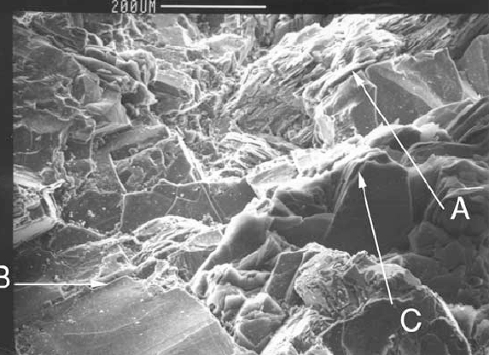

*Εικόνα 7: Φωτογραφία ηλεκτρονικού μικροσκοπίου, μίας επιφάνειας γρανίτη που έχει υποστεί γυάλισμα. Με τα Α, Β, C δηλώνονται διάφορες ρωγμές, πτυχώσεις και προεξοχές μεγέθους νανοκλίμακας, στην επιφάνεια του γρανίτη.*

. 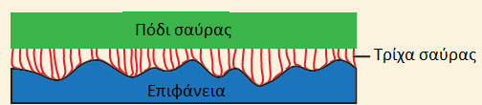

*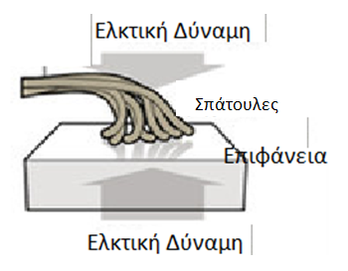Εικόνα 8: Μοντέλο επαφής ποδιού σαύρας – επιφάνειας: Αναπαρίστανται οι τρίχες σε επαφή με τις προεξοχές μίας επιφάνειας.*

*Εικόνα 9: Μοντέλο αλληλεπίδρασης μεταξύ μίας επιφάνειας και των «σπατουλών» της σαύρας.*

_____________________________________________________________________________________________________________________________________________________________________________________________________________________________________________________________________________________________________________________________________________________________________________________________________________________________